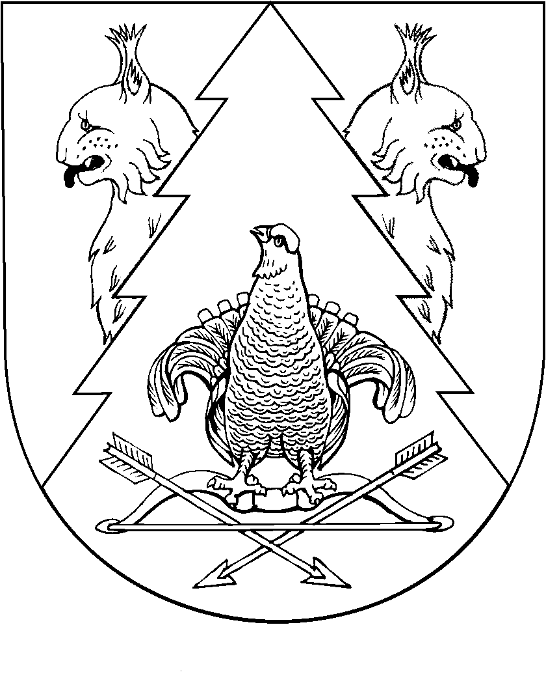
КИЛЕМАРСКИЙ МУНИЦИПАЛЬНЫЙ РАЙОНЫН ВУЙЛАТЫШЫЖЫ |  | ГЛАВА  КИЛЕМАРСКОГО МУНИЦИПАЛЬНОГО РАЙОНА
РАСПОРЯЖЕНИЙ |  | РАСПОРЯЖЕНИЕ

от 27.10.2023 года № 13

О созыве тридцать первой сессии Собрания депутатов Килемарского муниципального района Республики Марий Эл седьмого созыва

Созвать тридцать первую сессию Собрания депутатов Килемарского муниципального района 29 ноября 2023 года в 10 часов 30 минут с повесткой дня:

- О выражении согласия населения Килемарского муниципального района на преобразование муниципальных образований, входящих в состав Килемарского муниципального района Республики Марий Эл, путем их объединения в Килемарский муниципальный округ.
- О внесении изменений в решение Собрания депутатов Килемарского муниципального района от 17 июня 2020 года №60 «Об утверждении перечня должностей муниципальной службы Килемарского муниципального района, при назначении на которые граждане и при замещении которых муниципальные служащие обязаны представлять сведения о своих доходах, расходах, а также сведения о доходах, расходах, об имуществе и обязательствах имущественного характера своих супруги (супруга) и несовершеннолетних детей»

Глава Килемарского
муниципального района Н. Сорокин

